春运气象服务专报
第 22 期
中国气象局 |  | 2023年1月20日

春节假日前期我国冷空气活动频繁 南方多降雨天气
需防范对春运交通等的不利影响

一、全国天气实况

昨日（1月19日），全国大部地区降水稀少，内蒙古东部、黑龙江东部和南部、吉林中东部、辽宁东北部等地部分地区出现小雪，吉林东部局地中雪。

受冷空气影响，今08时较昨08时，内蒙古、黑龙江中东部和西北部、吉林中部、辽宁中部、河北西部和南部、山西中北部、山东北部等地部分地区出现6～10℃降温，局地降幅超过12℃；上述地区并伴有6～8级阵风，局地9～10级。
二、全国天气预报
新疆西藏及东北地区有降雪，南方地区多降雨。20-22日，新疆北部、西藏西部和东南部、甘肃东部、陕西南部、内蒙古中东部、华北北部、东北地区大部、黄淮北部等地有小雪或雨夹雪；西南地区东部、江淮、江汉、江南、华南等地有小到中雨。
冷空气影响中东部地区。20日，受冷空气影响，东北大部地区气温下降4～8℃，局地降温超过10℃。22-24日，新一股冷空气将影响中东部地区，大部地区气温下降4～8℃，内蒙古中部、东北地区中南部、江南东部和南部等地部分地区降温10～14℃，局地超过16℃；上述地区先后有4～6级风，阵风7～8级，东部和南部海区有6～8级风，阵风9～10级；西北部分地区有沙尘天气。
未来两天具体降水预报如下：
20日中午至夜间，新疆北部、青海南部、甘肃东部、内蒙古东部、西藏西部等地部分地区有小到中雪或雨夹雪，西藏西部局地有大到暴雪；云南东部、贵州西部和北部、福建南部、广东东部沿海等地部分地区有小到中雨（见图1）。
21日，新疆北部和南疆西部山区、西藏东南部、内蒙古中东部、黑龙江中南部、吉林中东部、辽宁东部、青海南部、甘肃东部、陕西中南部、山西南部、山东南部、河南西北部等地部分地区有小到中雪或雨夹雪，新疆北部和西藏东南部局地有大到暴雪；江淮、江汉、江南、华南、西南地区东部等地有小雨（见图2）。
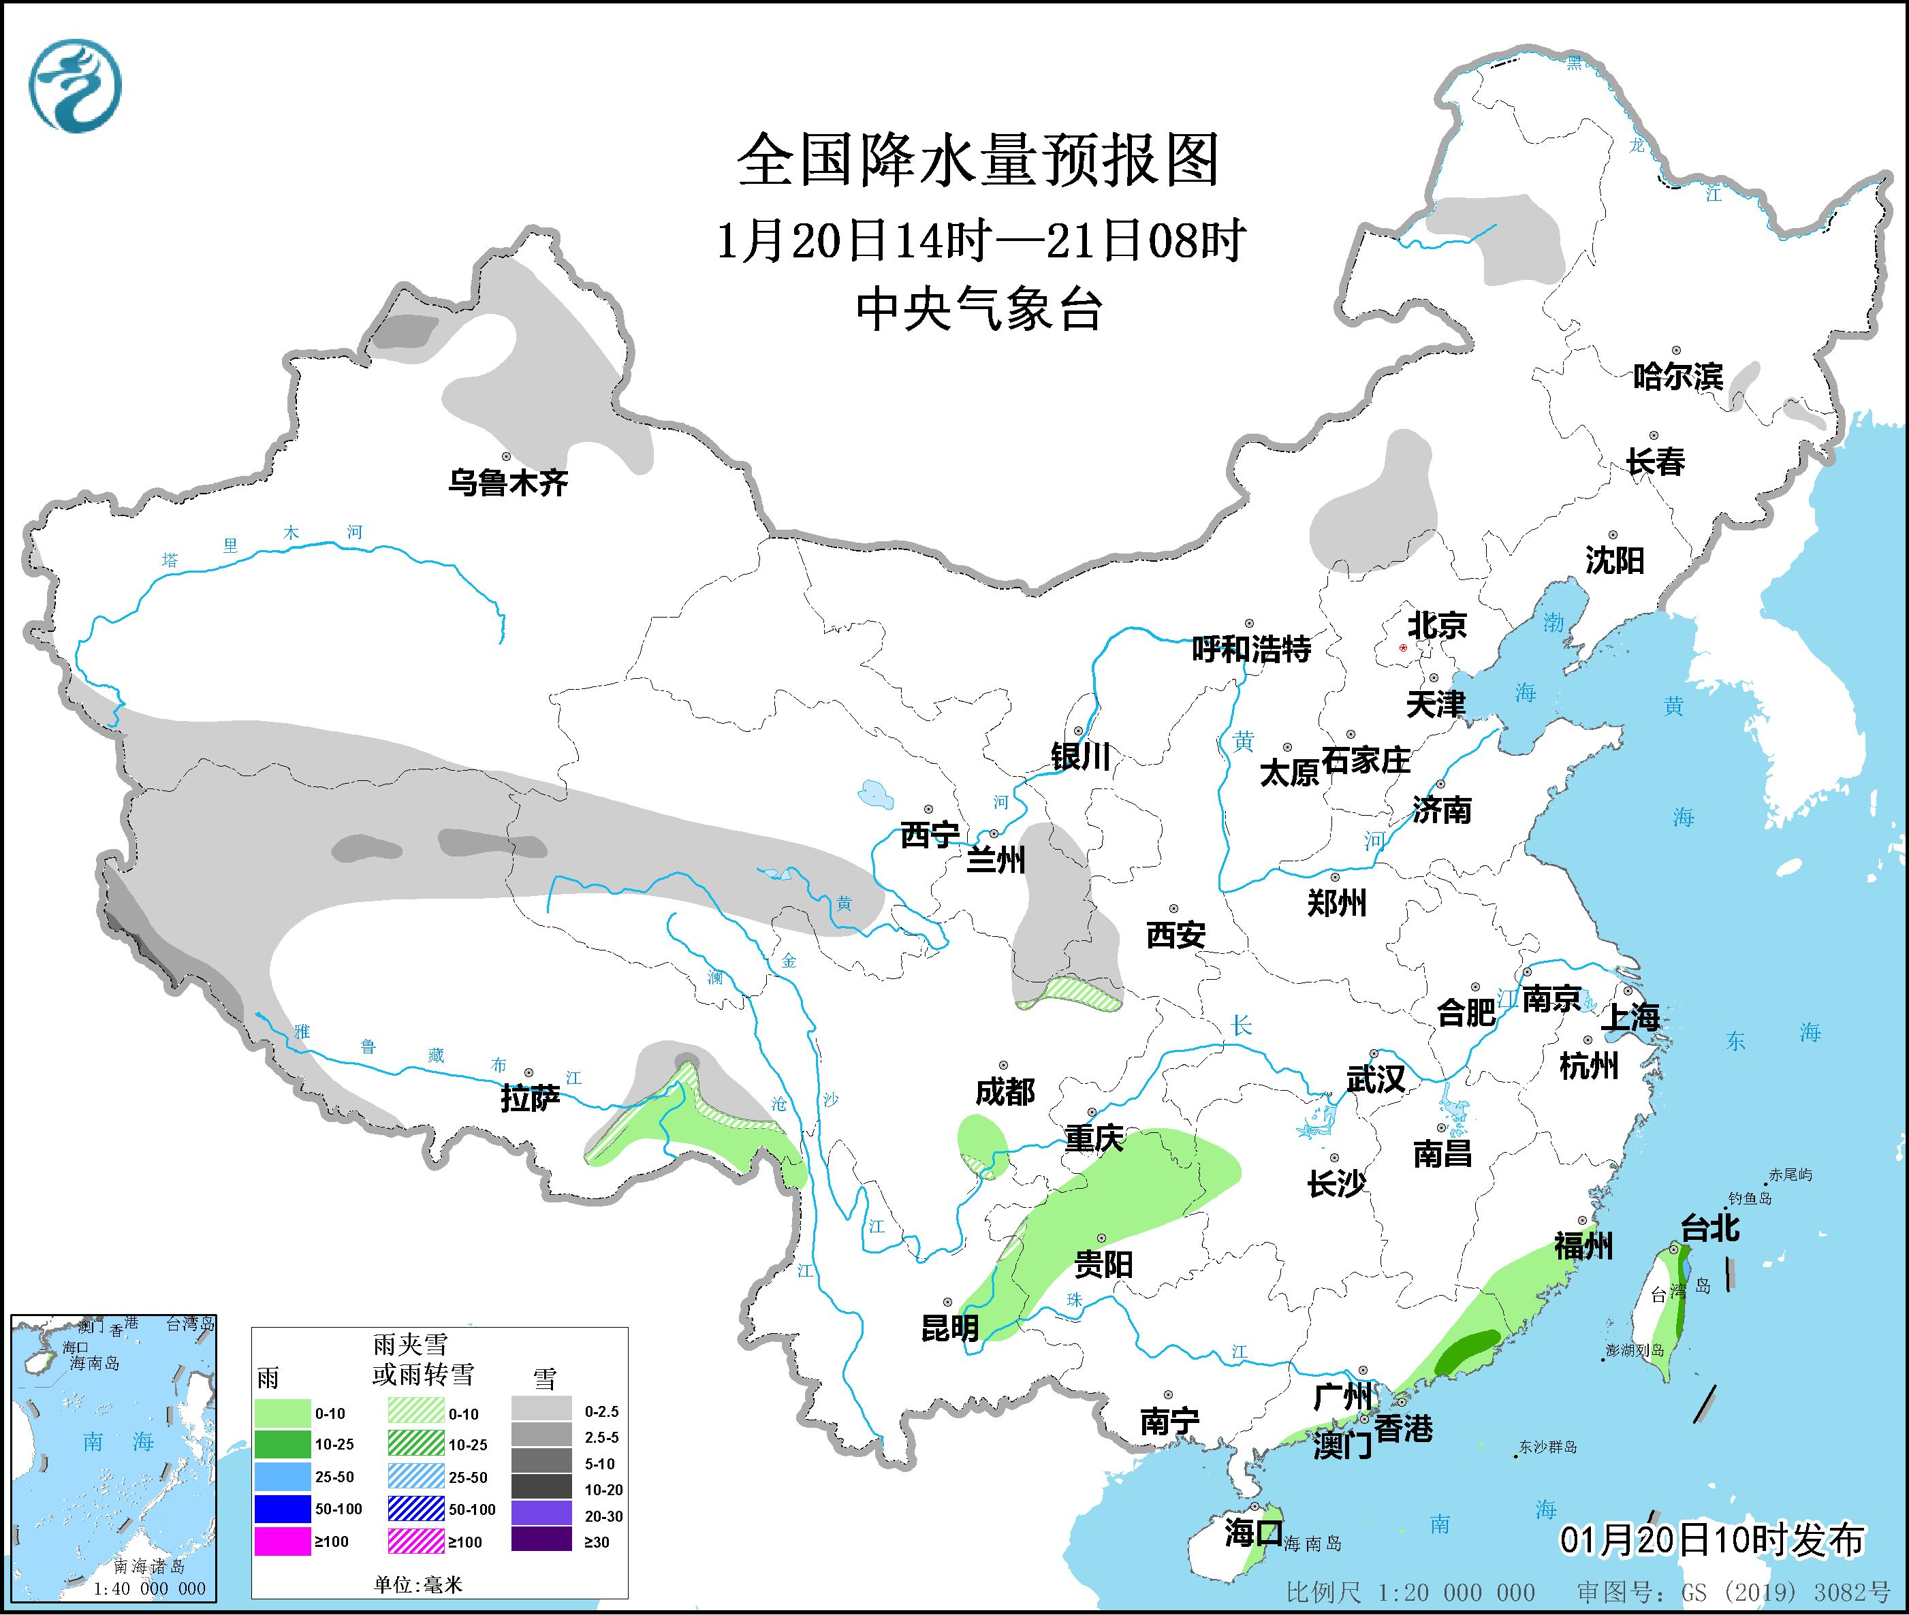
图1 全国降水量预报图（1月20日14时-21日08时）
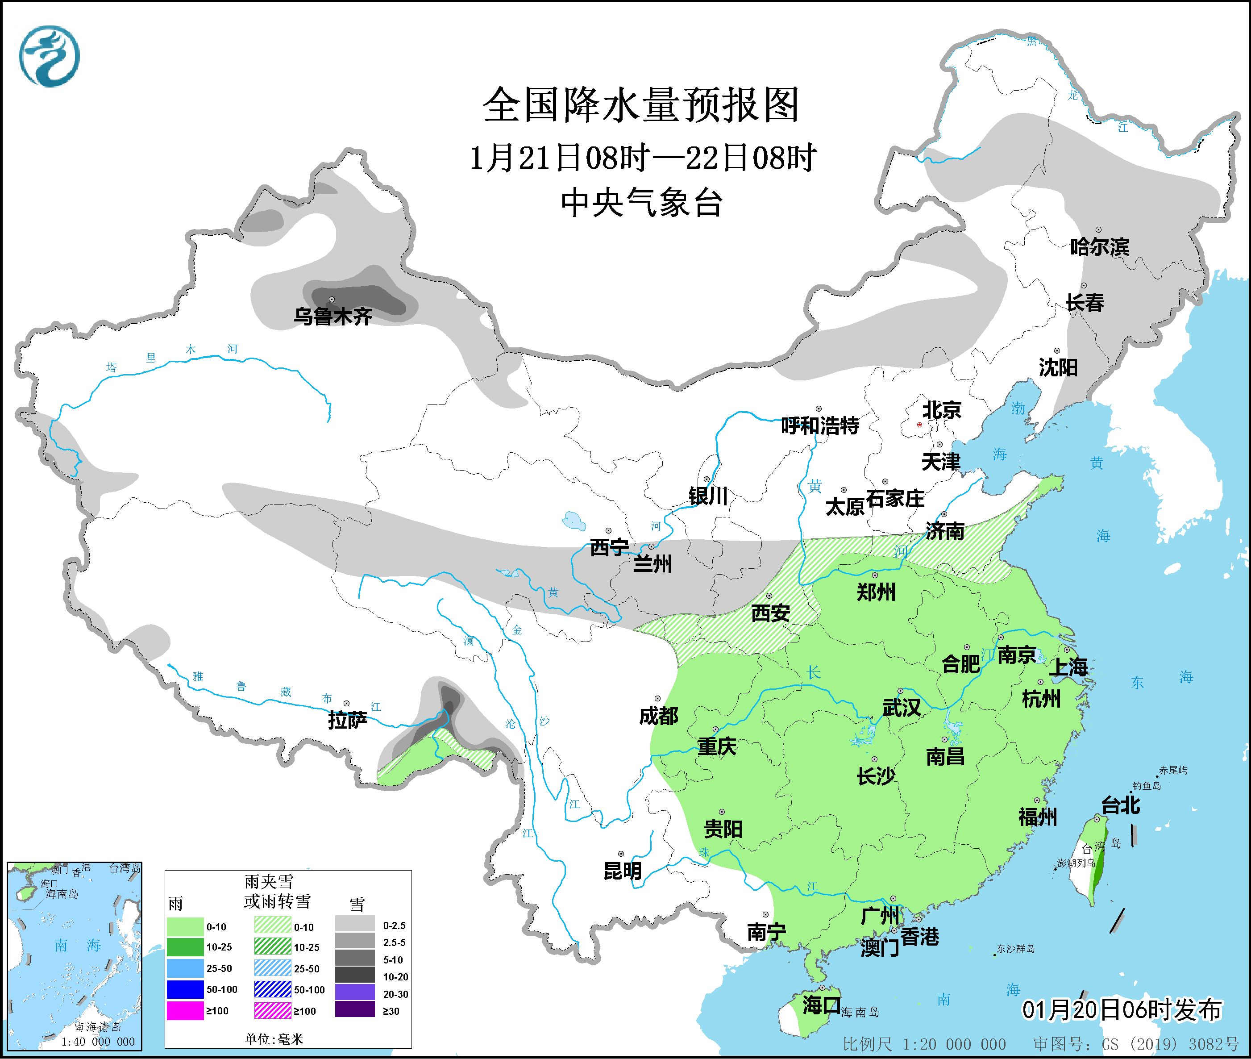
图2 全国降水量预报图（1月21日08时-22日08时）

三、北京地区天气预报
预计20日至21日，北京地区天气以晴为主，21日气温有所回升。该期间白天最高气温-2～3℃，夜间最低气温-9～-8℃。
附表 北京地区天气预报（1月20日至21日）
日期 | 天气 | 风向 | 风力 | 气温（℃） | 能见度  （公里）
20日白天 | 晴 | 北转南风 | 2、3级 | -2 | >10
20日夜间 | 晴间多云 | 南转北风 | 1、2级 | -9 | >10
21日白天 | 晴间多云 | 北转南风 | 2、3级 | 3 | >10
21日夜间 | 晴间多云 | 南转北风 | 1、2级 | -8 | 8～10

四、海上天气预报

预计20日中午至21日夜间，台湾海峡、巴士海峡、南海大部海域将有7～8级、阵风9级的东北风；黄海大部海域将有6～7级、阵风8级的偏北风。
五、全国道路交通影响预报

预计20日中午至21日中午，新疆北部和西南部、内蒙古中东部、黑龙江西部和南部、吉林北部、西藏西部和东南部、青海南部、甘肃东部、陕西西南部、四川盆地西北部、贵州西北部等地部分道路受小雪或雨夹雪影响；福建东部、湖南西北部、广东南部、海南岛东部、重庆东南部、贵州中北部、云南东部等地部分道路受小到中雨影响；内蒙古西部、新疆南部部分道路受沙尘天气影响能见度低；四川东部、贵州西部、云南东部、海南岛中部部分道路受雾影响能见度低（见图3、附件1）。
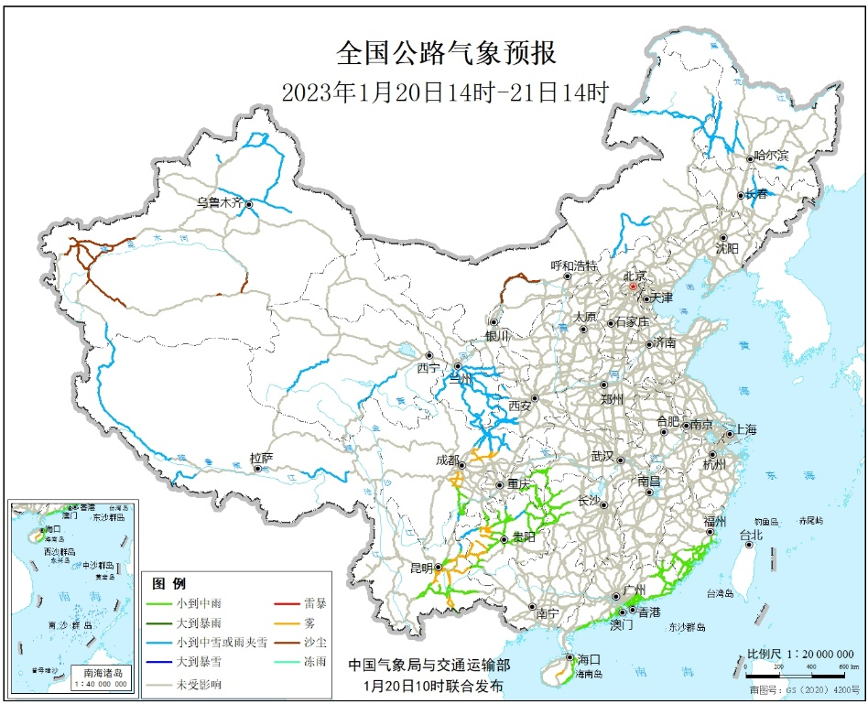
图3 全国公路气象预报图（1月20日14时-21日14时）

六、全国铁路交通气象影响预报
预计20日中午至21日中午，受降雪天气影响，滨绥线一面坡-绥芬河、集通线白音特拉-林西、陇海线宝鸡-定西、宝成线宝鸡-江油、青藏线玉珠峰-沱沱河等铁路线路注意防范低温冰冻对铁路运行带来的不利影响。包兰线银川-临河、兰新线乌鲁木齐西-阿拉山口等铁路线路注意防范冷空气大风对铁路运行带来的不利影响。
七、全国机场气象影响预报
预计20日中午至21日中午，全国大部机场适航。新疆北部、内蒙古、宁夏北部、陕西北部、山西北部、河北、北京、天津、山东、黑龙江、吉林、辽宁、云南、贵州、重庆、湖南、湖北东部、江西、安徽南部、江苏南部、上海、浙江等地的中低空空域有轻到中度颠簸；内蒙古东北部、黑龙江、吉林、辽宁北部、甘肃东南部、四川东北部、陕西南部、重庆、湖南北部、湖北、安徽南部、浙江北部等地的低空空域有积冰条件。
21日早间到中午，哈尔滨、长春、乌鲁木齐机场有小雪。

八、长江干线航道气象影响预报

预计20日白天，20日白天，长江干线大部航段适宜通航；四川、重庆部分航段受雾影响，能见度低；湖北部分航段有6级左右阵风。低能见度影响航段：宜宾-重庆；大风影响航段：三峡-宜昌。

20日夜间，长江干线大部航段适宜通航；四川、重庆部分航段有轻雾。低能见度影响航段：宜宾-重庆。

九、关注与建议
春节假日前期我国冷空气活动较为频繁，中东部地区将出现大风降温和雨雪天气，需防范对春运交通、城市运行、能源保供的不利影响；南方多降雨天气，需防范道路湿滑、低能见度对交通出行的不利影响。

制作：刘璐 审核：杨琨 签发：张恒德
联系电话：010-68406344 传真：010-62172909
附件1
主要公路路段气象影响预报
（1月20日中午-21日中午）
受小到中雪或雨夹雪影响的主要路段有：
京昆高速(G5)陕西汉中—宁强—四川广元—绵阳段
京新高速(G7)新疆达坂城—乌鲁木齐段
绥满高速(G10)黑龙江安达—大庆段
珲乌高速(G12)吉林吉林—九台段
青兰高速(G22)甘肃定西—榆中—兰州段
连霍高速(G30)陕西宝鸡境内路段、甘肃北道—天水段、甘肃定西—榆中—兰州段
福银高速(G70)宁甘省界—宁夏固原段
兰海高速(G75)兰州—甘肃临洮段
渝昆高速(G85)云南大关境内路段
成渝环线(G93)四川剑阁—广元段
108国道陕西洋县—城固—汉中—勉县—宁强—四川广元—剑阁段
109国道青海格尔木农场—昆仑山口—唐古拉山段
111国道黑龙江泰来—昂昂溪—齐齐哈尔—富裕—讷河—嫩江—内蒙古大杨树段
202国道黑龙江拜泉—明水—青冈—兰西段、吉林榆树—吉林—双河段
203国道黑龙江明水—安达段
207国道内蒙古锡林浩特—太仆寺旗—蒙冀省界段
212国道兰州—甘肃临洮—岷县—宕昌—陇南—甘川省界—四川广元—元坝—苍溪—阆中段
213国道兰州—甘肃临夏—合作—碌曲段、云南大关境内路段
214国道青海花石峡—玛多—巴颜喀拉山口—清水河段
216国道新疆阿勒泰—富蕴—阜康—乌鲁木齐段
217国道新疆阿勒泰—布尔津段
219国道西藏那木如—仲巴—萨嘎段
301国道黑龙江新光境内路段、黑龙江安达—大庆—林甸—齐齐哈尔—甘南—内蒙古阿荣旗—牙克石—呼伦贝尔—陈巴尔虎旗—满洲里段
302国道吉林黄松甸—蛟河—吉林—长春段
303国道内蒙古林西—克什克腾旗—锡林浩特段
305国道内蒙古林西境内路段
306国道内蒙古克什克腾旗境内路段
309国道宁夏西吉—宁甘省界—甘肃甘沟驿—兰州段
310国道陕西宝鸡—陕甘省界—甘肃北道—天水段
312国道甘肃平凉—宁夏隆德—甘肃静宁—会宁—定西—榆中—兰州段、新疆达坂城—乌鲁木齐—新疆昌吉—石河子段
314国道乌鲁木齐—新疆达坂城段
316国道陕西西乡—城固—汉中—留坝—凤县—甘肃两当—徽县—天水—甘谷—武山—陇西—渭源—临洮—兰州段
318国道西藏然乌—波密—林芝—百巴段、西藏定日—聂拉木段
326国道贵州凤冈—湄潭段、贵州赫章—威宁段、云南宣威境内路段

受雾影响的主要路段有：
京昆高速(G5)四川新津境内路段
杭瑞高速(G56)云南曲靖—马龙段
沪昆高速(G60)贵州晴隆—普安—盘县—云南富源—曲靖—马龙段
汕昆高速(G78)云南石林—宜良—昆明段
广昆高速(G80)云南石林—宜良—昆明段
开河高速(G8011)云南屏边—河口段
昆磨高速(G8511)昆明—云南晋宁—玉溪—峨山段
成渝环线(G93)四川新津境内路段
曲陆高速云南曲靖—陆良—召夸段
108国道四川梓潼境内路段
212国道四川南部—西充段
213国道四川仁寿—井研段、昆明—云南晋宁—玉溪—峨山段
224国道海南琼中境内路段
320国道贵州镇宁—关岭—晴隆—普安—盘县—云南富源—曲靖—马龙段
321国道贵州黔西—大方段
324国道云南罗平—师宗—陆良—宜良—昆明段
326国道贵州大方境内路段、云南曲靖—陆良—石林—弥勒段、云南蒙自—河口段

受沙尘影响的主要路段有：
京藏高速(G6)内蒙古乌拉特前旗—临河—磴口—乌海段
京新高速(G7)内蒙古乌拉特前旗—临河段
110国道内蒙古巴彦花—乌拉特前旗—五原—巴彦淖尔—磴口—乌海段
218国道新疆罗布庄—若羌段
219国道新疆叶城境内路段
314国道新疆启浪—阿图什—喀什—疏附段
315国道新疆若羌境内路段、新疆喀什萨依境内路段、新疆洛浦—和田—墨玉—叶城—泽普—莎车—英吉沙—疏勒—喀什段

附件2
全国主要机场天气预报
（1月20日中午-21日中午）

机场名称 | 机场天气预报 | 运行建议
北京首都 | 晴 | 适航
北京大兴 | 晴 | 适航
上海虹桥 | 晴 | 适航
上海浦东 | 晴 | 适航
杭州萧山 | 晴转多云 | 适航
广州白云 | 晴转阴 | 适航
深圳宝安 | 21日10-14时，小雨 | 适航
海口美兰 | 21日09-14时，小雨 | 适航
三亚凤凰 | 21日11-14时，小阵雨 | 适航
西安咸阳 | 晴转多云 | 适航
成都双流 | 多云 | 适航
成都天府 | 多云 | 适航
重庆江北 | 多云 | 适航
昆明长水 | 20日14-17时，21日11-14时，西南风7-9米/秒，阵风14米/秒 | 注意本场及进近区风切变

